**Správa Krkonošského národního parku**

Dobrovského 3, 543 01 Vrchlabí

IČ 00088455. DIČ CZ00088455

Bankovní spojeni

tel (+420) 499 456 111. fax (+420)499 422 095

e-mail podatelna@krnap cz. www krnap cz

Dodavatel: HYDRO-M s.r.o

Dolní Dvůr 105

Dolní Dvůr 54342

IČ 27512819

**Objednávka č. OBJR-34-296/2024 Nadřazený dokument č. SMLR-30-6/2024**

**Dodací adresa:** *(je-li odlišná od sídla Správy KRNAP)*

**Předmět objednávky:**

N006/24/V00011004

Těžba dříví s přiblížením na OM (kůň, UKT) na UR 34 dle ZL 05/34/6/2024

**Datum plnění od:** 26 4.2024

**Datum plnění do:** 10 5.2024

**Předběžná cena:** 55 090,00 Kč bez DPH

**Příjemce (útvar):** Uzemni pracoviště Černý Dul

**Kontaktní osoba:**

**Příkazce operace:** Závodsky Hubert, Ing Datum a podpis

**Správce rozpočtu:** Datum a podpis *^*

Objednávka je vyhotovena 2x - 1x pro odběratele. 1x pro dodavatele

Na fakturu uvedte výše uvedené číslo objednávky, jinak nebude uhrazena

* 2021

!96i* *S*

IV kfnjp i;

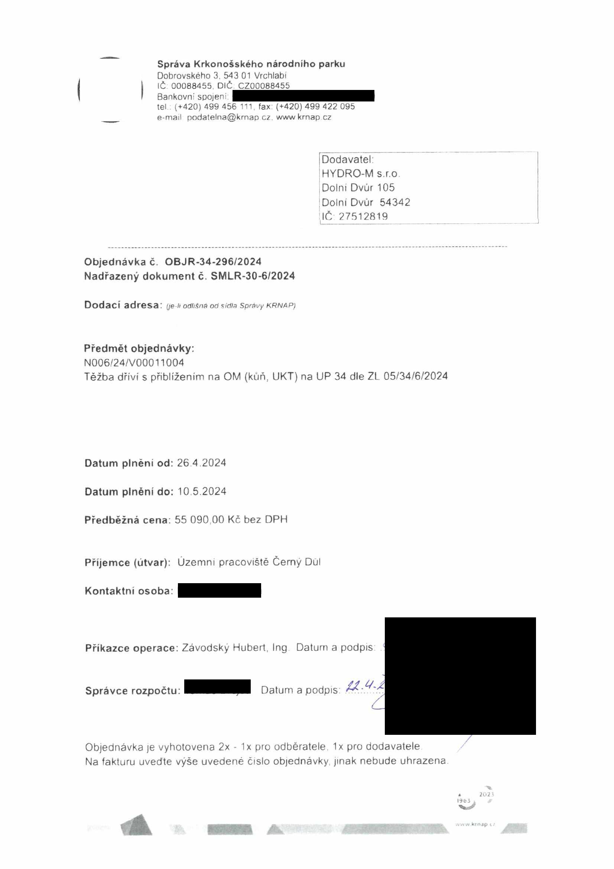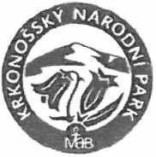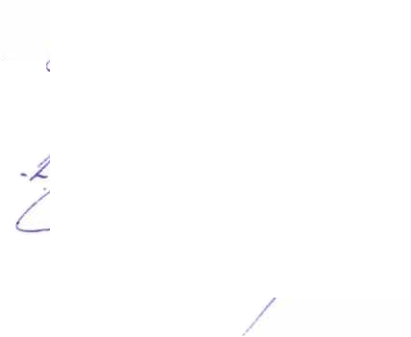

**Správa Krkonošského národního parku**

Dobrovského 3, 543 01 Vrchlabí

IČ 00088455. DIČ CZ00088455

Bankovní spojení

tel (+420) 499 456 111. fax (+420)499 422 095

e-mail podatelna@krnap *cz* www krnap *cz*

Elektronické faktury zasílejte na adresu [**faktury@krnap.cz**](mailto:faktury@krnap.cz) **Specifikace předmětu objednávky:**

V případě, že zhotovitel bude v prodlení s poskytnutím plnění (realizací požadovaných těžebních (pěstebních) činností) o více jak 7 kalendářních dnů oproti terminu stanovenému v prováděcí smlouvě, zavazuje se zhotovitel uhradit objednateli jednorázovou smluvní pokutu ve výši 3 % z celkové ceny za provedeni těžebních činnosti uvedené v prováděcí smlouvě (zhotovitelem akceptované objednávce) Tím však jeho povinnost splnit dílo ve sjednaném rozsahu (provést těžební činnosti) není dotčena a dílo musí provést v dodatečně objednatelem stanovené přiměřené Ihutě. Dobu plnění je možné upravit dohodou smluvních stran, pokud nastanou okolnosti vylučující provedení díla ve sjednaném termínu.

Zhotovitel je rovněž povinen uhradit objednateli smluvní pokutu ve výši 3% z celkove ceny plněni dle prováděcí smlouvy též v případě, že podstatným způsobem poruší svoje povinnosti stanovené touto dohodou, příp prováděcí smlouvou

Změny této objednávky mohou být pouze písemné odsouhlasené obéma s*tranamt.*

Dodavatel souhlasí se zveřejněním této objednávky v registru smluv, je-li výše objednávky vyšší něž 50 tisíc Kč bez DPH.

v Psí* V ........ dne ***M.é .MÁ***

Souhlasím. Za dodavatele.

HYDRO-M s.r.o.

Dolní Dvůr 105

Dolní Dvůr 54342

IČ. 27512819

Jméno a příjmení podepisujícího, pozice

